LEMBAR STATUS DOKUMEN DAN DATA



PT.CHITOSE INTERNASIONAL Tbk.

Jl. Industri III No. 5 Leuwigajah-Cimahi
Judul : PROSEDUR |  |  |  |  | No. Dokumen |  |  | : R&D.P.2.
MANAJEMEN RESIKO ALAT |  |  |  |  | Revisi |  |  | : N
KESEHATAN (P-MRAK) |  |  |  |  | Tgl.Efektif |  |  | : 23 Oktober 2021
PENYUSUN |  |  |  |  | YANG MENYETUJUI
Nama | Jabatan |  | Tandatangan |  | Nama | Jabatan |  |  | Tandatangan
M. Rosyidin | Ass. MR. |  |  |  | Fadjar S. | MR
DOKUMEN YANG BERHUBUNGAN

DISTRIBUSI SALINAN CINT INTRANET ISO

BOD

MR
ALL MANAGER

ALL PIC DEPT

CMS/ PPD

CAP ASLI / SALINAN DI SINI CAP TERKENDALI / TIDAK TERKENDALI DI SINI CAP KADALUARSA DI SINI

Penerima Salinan Terkendali Garis Bawah Menunjukkan Pemegang Dokumen ini

1. | RUANG LINGKUP
 | Semua proses identifikasi bahaya yang terkait dengan alat kesehatan yang dihasilkan dan diedarkan serta cara untuk mengestimasi, mengevaluasi dan mengendalikan risiko yang timbul juga pemantauan terhadap keefektifan kendali harus ditetapkan
2. | TUJUAN
 | Memberikan arahan pada PT. Chitose Internasional Tbk (pabrikan) dalam membuat keputusan terkait dengan keamanan dari alat kesehatan, termasuk keberterimaan risiko, dengan mempertimbangkan tingkatan tertinggi (state of the art) yang berlaku umum dalam rangka untuk menentukan kesesuaian alat kesehatan untuk ditempatkan di pasar sesuai dengan maksud
3. | DEFINISI
 | 3.1. | Dokumen penyerta  Dokumen yang menyertai alat kesehatan dan berisi informasi untuk instalasi, penggunaan dan pemeliharaan alat kesehatan, operator atau pengguna, khususnya tentang keamanan
 | 3.2. | Cedera (Harm)  Luka secara fisik atau merusak kesehatan manusia, atau kerusakan harta benda atau lingkungan [ISO/IEC Guide 51:1999, definisi 3.3]
 | 3.3.  3.4.  3.5.  3.6.  3.7.  3.8.  3.9.  3.10.  3.11. | Bahaya (Hazard)  Sumber potensi cedera [ISO/IEC Guide 51:1999, definisi 3.5]  Maksud penggunaan (intended use) atau tujuan penggunaan (intended purpose)  Penggunaan satu produk, proses atau layanan yang dimaksudkan sesuai dengan spesifikasi, petunjuk dan informasi yang disediakan oleh pabrikan  Pabrikan  Perorangan atau badan hukum yang bertanggung jawab terhadap desain, pembuatan, pengemasan, atau pelabelan alat kesehatan, perakitan suatu sistem, atau menyesuaikan satu alat kesehatan sebelum alat kesehatan dipasarkan atau mulai dipergunakan, baik dilakukan oleh personil tersebut atau atas nama pihak ketiga.  Prosedur  Cara yang ditetapkan untuk melakukan aktivitas atau proses [ISO 9000:2005, definsi 3.4.5].  proses  Kumpulan aktivitas yang saling berhubungan atau berinteraksi yang mengubah masukan  Menjadi keluaran  Residu risiko (residual risk)  Risiko yang masih tertinggal setelah tindakan kendali risiko dilakukan  Analisis risiko  Penggunaan secara sistematis informasi yang tersedia untuk mengidentifikasi bahaya dan  untuk memperkirakan risiko.  Kendali risiko  Proses keputusan yang harus dibuat dan dilakukan, diimplementasikan untuk mengurangi  atau mempertahankan resiko pada level spesifik  Evaluasi risiko  Proses untuk membandingkan perkiraan risiko terhadap kriteria risiko yang ada untuk  menetapkan risiko yang dapat diterima
4. | KETENTUAN UMUM
 | 4.1.  4.2.  4.3.  4.4. | Proses manajemen risiko  Pabrikanan harus menetapkan, mendokumentasikan dan memelihara keseluruhan siklus  hidup dari proses yang berlangsung untuk mengidentifikasi bahaya yang terkait dengan alat kesehatan, memperkirakan dan mengevaluasi risiko yang terkait, mengendalikan risiko, dan memantau keefektifan dari kendali.  Tanggung jawab manajemen  Manajemen puncak harus memberikan bukti komitmennya terhadap proses manajemen  risiko dengan :  – memastikan ketersedian sumber daya yang cukup dan  – memastikan pengangkatan personil yang memenuhikualifikasi (lihat 3.3) untuK manajemen risiko  Kualifikasi personil  Orang yang melakukan tugas manajemen risiko harus memiliki pengetahuan dan  pengalaman yang sesuai untuk melakukan tugas yang diberikan kepadanya. Ini harus  mencakup, pengetahuan dan pengalaman tentang alat kesehatan tertentu (atau alat  kesehatan yang serupa) dan penggunaannya teknologi terkait atau teknik manajemen risiko,  yang sesuai  Analisa resiko
 |  | 4.4.1. |  | Analisis risiko harus dilakukan untuk alat kesehatan tertentu, dan Implementasi aktivitas analisis risiko yang direncanakan hasilnya harus direkam di dalam berkas manajemen risiko.
 |  | 4.4.2. |  | Untuk alat kesehatan tertentu yang sedang dipertimbangkan, harus di dokumentasikan maksud penggunaan dan kesalahan penggunaan yang dapat  diperkirakan secara tepat. Harus diidentifikasi dan didokumentasikan karakteristik kualitatif dan kuantitatif yang dapat mempengaruhi keamanan alat kesehatan  dan jika sesuai batasan yang ditetapkan. Dokumentasi ini harus dipelihara didalam berkas
 | 4.5. | Evaluasi Resiko
 |  | 4.5.1.  4.5.2. |  | Untuk setiap situasi membahayakan yang teridentifikasi, jika pengurangan risiko dibutuhkan maka harus Diputuskan untuk menggunakan kriteria yang terdapat dalam rencana managemen risiko.  Tinjauan ulang aktifitas manajemen resiko dilakukan secara berkala 1 (satu) tahun sekali untuk menjamin kesesuaian antara perubahan yang terjadi pada kondisi aktual dengan yang sudah ditetapkan yang disebabkan adanya perubahaan proses, metode kerja, lingkungan kerja, kompetensi dan faktor lainnya baik yang berasal dari internal ataupun eksternal.
 | 4.6. | Kendali Resiko
 |  | 4.6.1. |  | Dilakukan pengurangan terhadap resiko.
 |  | 4.6.2.  4.6.3.  4.6.4.  4.6.5.  4.6.6.  4.6.7. |  | Harus diidentifikasi tindakan kendali risiko yang sesuai untuk pengurangan  risiko sampai level yang dapat diterima, harus menggunakan satu atau lebih pilihan kendali risiko dengan skala prioritas, diantaranya :  a) keamanan yang menyatu dengan desain;  b) tindakan pencegahan terhadap alat kesehatan itu sendiri atau dalam proses pembuatan;  c) informasi untuk keamanan.  Implementasi setiap tindakan kendali risiko harus diverifikasi. Verifikasi ini harus direkam didalam berkas manajemen risiko dan juga keefektifan tindakan kendali risiko harus diverifikasi dan hasilnya harus direkam di dalam berkas manajemen risiko  Setelah tindakan kendali risiko diterapkan, setiap residu risiko harus dievaluasi  menggunakan kriteria yang ditetapkan dalam rencana manajemen risiko. Hasil evaluasi ini harus direkam di dalam berkas manajemen risiko  Jika residu risiko risiko dinilai tidak dapat diterima menggunakan kriteria yang ditetapkan dalam rencana manajemen risiko dan kendali risiko selanjutnya tidak dapat dipraktekkan,maka boleh mengumpulkan dan meninjau ulang data dan literatur untukmenentukan apakah manfaat medis dari maksud penggunaan menjadi lebih besar dari residu risiko. Jika bukti ini tidak mendukung kesimpulan bahwa manfaat medis menjadi lebih besar dari residu risiko maka residu risiko tetap tidak dapat diterima  Akibat dari tindakan kendali risiko harus ditinjau ulang dengan memperhatikan:  a) timbulnya bahaya baru atau situasi berbahaya;  b) apakah estimasi risiko untuk situasi berbahaya yang teridentifikasi sebelumnya dipengaruhi oleh adanya tindakan kendali risiko.  Setiap risiko baru atau peningkatan risiko harus dikelola danhasil dari tinjau ulang ini harus direkam dalam berkas manajemen risiko .  Menjamin bahwa risiko dari semua situasi berbahaya yang teridentifikasi telah dipertimbangkan.
 | 4.7. Evaluasi keberterimaan seluruh residu risiko
 |  | 4.7.1. |  | Setelah semua tindakan kendali risiko diimplementasikan dan diverifikasi, harus  diputuskan apakah seluruh residu risiko yang dimiliki oleh alat kesehatan dapat diterima dengan menggunakan kriteria yang didefinisikan di dalam rencana manajemen risiko.
5. | TANGGUNG JAWAB
 | 5.1. | Direktur (Top Manajemen), Bertanggung jawab dalam :
 |  | 5.1.1.  5.1.2. | Mendefinisikan dan mendokumentasikan kebijakan untuk menentukan kriteria  keberterimaan risiko, kebijakan ini harus menjamin bahwa kriteria didasari pada regulasi nasional atau regional yang dapat diterapkan dan standar internasional yang terkait, dan memperhitungkan informasi yang tersedia seperti kondisi yang diterima secara umum dengan memperhatikan pendapat pemangku kepentingan.  meninjau ulang kesesuaian proses manajemen risiko pada interval terencana untuk  menjamin keberlanjutan efektivitas proses manajemen risiko dan dokumen setiap  keputusan dan tindakan yang diambil; jika pabrikanan memiliki sistem manajemen mutu,  tinjau ulang ini harus menjadi bagian dari tinjau ulang sistem manajemen mutu.

 | 5.2. | Manager, bertanggung jawab dalam :
 |  | 5.2.1. |  | Menentukan skala prioritas dan memastikan proses kegiatan yang berpengaruh pada mutu kinerja bagian teridentifikasi dan sudah dibuat analisa resikonya.
 |  | 5.2.2. |  | Memastikan bahwa hasil dari analisa resiko sudah dibuat rencana pengendaliannya dan sudah ditetapkan seberapa besar target pencapaian yang diharapkan.
 | 5.3. | Penanggung Jawab Teknis, bertanggung jawab dalam :
 |  | 5.3.1. |  | Membuat identifikasi terhadap semua proses kerja yang dapat mempengaruhi mutu kinerja bagiannya
 |  | 5.3.2. |  | Membuat analisa resiko terhadap proses kerja hasil identifikasi serta rencana dan target pengendaliannya berdasar pengetahuan yang dimiliki
6. | PROSES
 | 6.1. | START
 | 6.2 | Lakukan penilaian resiko yaitu :
 |  | 6.2.1. |  | Analisis risiko  - Maksud penggunaan dan Identifikasi karakteristik terkait dengan keamanan alat kesehatan.  - Indentifikasi bahaya  - Perkiraan untuk setiap situasi yang membahayakan
 |  | 6.2.2. |  | Evaluasi risiko
 | 6.3. | Kendali risiko
 |  | 6.3.1.  6.3.2.  6.3.3.  6.3.4.  6.3.5.  6.3.6. | Analisis pilihan kendali risiko  Implementasi tindakan kendali risiko  Evaluasi residu risiko  Analisis risiko/manfaat  Risiko yang timbul dari tindakan kendali risiko  Kelengkapan kendali risiko

 | 6.4. | Evaluasi keseluruhan keberterimaan residu risiko
 | 6.5. | Laporan manajemen risiko
 | 6.6. | Informasi produksi dan Pasca produksi
 | 6.16. | FINISH
7. | KONDISI KHUSUS
 | 7.1. | Tidak ada ketentuan Khusus
8. | RECORD
 | 8.1. | Matriks analisa resiko dan Kendali resiko
9. | LAMPIRAN
 | 9.1.  9.2. | Gambar 1 – Skema yang menggambarkan proses manajemen risiko  Gambar B.1 — Gambaran aktivitas manajemen risiko yang diterapkan pada alat kesehatan
10. | REFERENSI
 | 10.1. |  | Quality Manual point 6.1.
 | 10.2.  10.3. |  | SNI ISO 14971:2015, Alat kesehatan – Penerapan manajemen risiko pada alat kesehatan  Permenkes No. 20 tahun 2017 : Cara Pembuatan Alat Kesehatan dan Perbekalan kesehatan Rumah Tangga yang baik  LAMPIRAN 9.1. GAMBAR 1
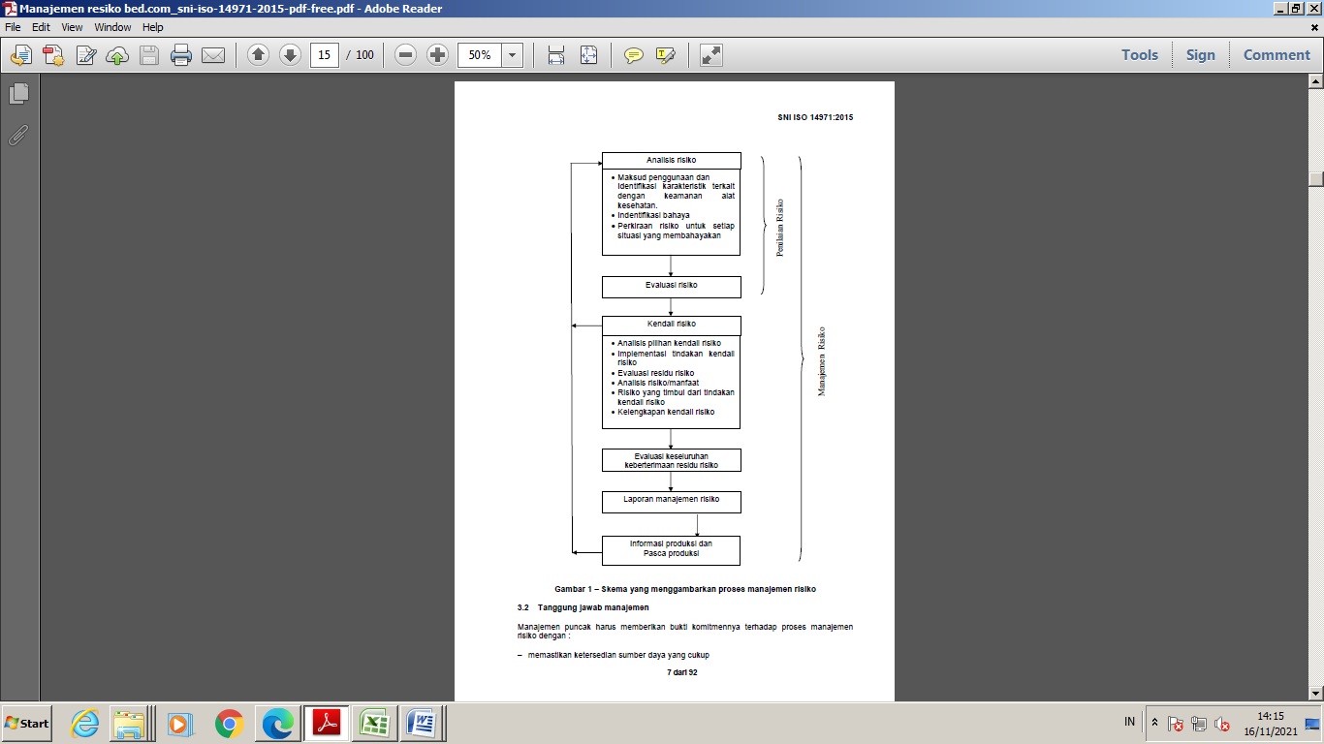

LAMPIRAN 9.2. GAMBAR B.1
